|  |
| --- |
| **BÁO CÁO CUỐI KỲ**  **MÔN PHÁT TRIỂN ỨNG DỤNG** |

|  |
| --- |
| **ĐỀ TÀI:**  **XÂY DỰNG PHẦN MỀM QUẢN LÝ TÀI CHÍNH CÁ NHÂN TÍCH HỢP TRỢ LÝ ẢO THÔNG MINH** |

**Thành viên:**

1. Nguyễn Thị Mỹ Liên

Thành phố Hồ Chí Minh, ngày 19 tháng 11 năm 2023

# CHƯƠNG 1: TỔNG QUAN ĐỀ TÀI

## ****1.**** Business Problem Statement

### ****1.1 Bối cảnh (Context):****

Người dùng trong xã hội hiện đại, đặc biệt sau đại dịch COVID-19, cần quản lý tài chính cá nhân như một kỹ năng sống thiết yếu. Người dùng (sinh viên, nhân viên văn phòng, nội trợ) thường sử dụng phương pháp ghi chép truyền thống (giấy, Excel, ứng dụng đơn giản). Phương pháp này không cung cấp thống kê chi tiết, không hỗ trợ kiểm soát dòng tiền, và không giúp hình thành thói quen tài chính kỷ luật.

### ****1.2. Vấn đề (Problem)****

- Người dùng không kiểm soát được chi tiêu vì không biết rõ số tiền đã chi vào các danh mục.

- Người dùng không phân biệt được khoản chi thiết yếu và khoản chi lãng phí.

- Người dùng không nhận được cảnh báo hoặc gợi ý để theo dõi tiến độ tài chính.

- Người dùng không đặt được hạn mức hoặc mục tiêu chi tiêu.

- Người dùng không nhận diện được xu hướng chi tiêu qua thời gian do thiếu biểu đồ trực quan.

### ****1.3. Tác động (Impacts)****

- Người dùng mất kiểm soát tài chính cá nhân, dẫn đến tình trạng chi tiêu vượt thu nhập.

- Người dùng không có dữ liệu đáng tin cậy để ra quyết định tài chính (ví dụ: cắt giảm chi tiêu, tiết kiệm).

- Người dùng gặp khó khăn trong việc lập kế hoạch tài chính dài hạn (tiết kiệm, đầu tư, chi tiêu gia đình).

## **2.** Business Goals & Objectives

### 2.1. Mục tiêu tổng thể (Business Goal):

- Ứng dụng giúp người dùng Việt Nam (sinh viên, nhân viên văn phòng, nội trợ) nâng cao nhận thức về quản lý tài chính cá nhân.

- Ứng dụng hỗ trợ người dùng hiểu rõ dòng tiền và ra quyết định tài chính thông minh.

- Ứng dụng khuyến khích người dùng tiết kiệm, lập kế hoạch, và kiểm soát chi tiêu, đặc biệt trong bối cảnh hậu COVID-19.

- Ứng dụng trở thành công cụ quản lý tài chính hàng đầu tại Việt Nam, cạnh tranh với MoneyLover, MISA Money Keeper, và Spendee.

### 2.2. ****Mục tiêu cụ thể (Objectives):****

- Đạt mức độ chấp nhận cao: ≥80% người dùng đánh giá ứng dụng dễ sử dụng (UX score >4.0/5) và tiếp tục sử dụng sau 30 ngày.

- Khuyến khích hành vi tài chính tích cực: ≥70% người dùng thiết lập ít nhất một mục tiêu tài chính (ngân sách, tiết kiệm) trong vòng 2 tuần sử dụng.

- Tạo sự khác biệt trên thị trường: Định vị ứng dụng như giải pháp đơn giản nhất, tích hợp các yếu tố địa phương (ví dụ: phân tích chi tiêu Tết) và các tính năng hiện đại (gamification, AI trong dài hạn).

- Đặt nền tảng cho mở rộng: Thu thập dữ liệu giao dịch để hỗ trợ các tính năng thông minh (AI, tự động hóa) trong tương lai.

## ****3. Giải pháp đề xuất (Proposed Solution):****

Xây dựng ứng dụng quản lý tài chính cá nhân với mục tiêu giúp người dùng Việt Nam (sinh viên, nhân viên văn phòng, nội trợ) quản lý tài chính dễ dàng, xây dựng thói quen tài chính bền vững, và cải thiện sức khỏe tài chính thông qua các tính năng sau:

|  |  |  |  |  |
| --- | --- | --- | --- | --- |
| **STT** | **Tính năng** | **Mô tả** | **Khác biệt** | **KPIs** |
| 1 | Ghi chép nhanh chóng thu – chi, có phân loại và thống kê chi tiết. | - Cho phép ghi chép thu – chi trong **<10 giây**  - Hỗ trợ **phân loại tự động** (ăn uống, đi lại, v.v.) và thống kê chi tiết theo danh mục/thời gian.  - Tích hợp hướng dẫn sử dụng tích hợp (onboarding) qua video ngắn hoặc chatbot, đảm bảo người dùng làm quen trong **<5 phút.**  - **Giá trị**: Đơn giản hóa quy trình, thu hút người dùng không rành công nghệ (nội trợ, người lớn tuổi). | - Giao diện thân thiện hơn MoneyLover và Spendee, tập trung vào sự dễ dùng. | ≥80% người dùng ghi ít nhất 5 giao dịch/tuần. |
| 2 | Thiết lập hạn mức chi tiêu và thông báo cá nhân hóa | - Hỗ trợ thiết lập hạn mức chi tiêu theo danh mục (ăn uống, giải trí) hoặc tổng ngân sách.  - Gửi thông báo thông minh dựa trên hành vi (ví dụ: “Bạn đã chi 80% ngân sách ăn uống, hãy kiểm tra!”).  - Tích hợp yếu tố trò chơi hóa (gamification) như huy hiệu hoặc điểm thưởng cho việc ghi chép đều đặn (ví dụ: “Chuỗi 7 ngày ghi chép!”).  **Giá trị:** Khuyến khích thói quen tài chính, tăng tương tác và giữ chân người dùng. | Gamification là điểm nhấn mà MoneyLover và MISA Money Keeper chưa khai thác mạnh. | ≥70% người dùng thiết lập ít nhất 1 hạn mức chi tiêu. |
| 3 | Lập kế hoạch tài chính linh hoạt | - Cho phép lập kế hoạch tài chính ngắn hạn (tháng) và dài hạn (quý/năm), với gợi ý ngân sách dựa trên lịch sử chi tiêu.  - Hỗ trợ thiết lập mục tiêu tiết kiệm cụ thể (ví dụ: “Tiết kiệm 1 triệu VNĐ cho kỳ nghỉ”).  Giá trị: Giúp người dùng đạt mục tiêu tài chính, tăng tính chủ động. | Gợi ý ngân sách đơn giản, dễ hiểu, phù hợp với sinh viên và nội trợ Việt Nam. | ≥60% người dùng tạo ít nhất 1 kế hoạch tài chính. |
| 4 | Báo cáo trực quan với phân tích hành vi chi tiêu | Cung cấp biểu đồ chi tiêu trực quan (theo danh mục, so sánh tuần/tháng) với thiết kế bắt mắt.  Tích hợp phân tích cơ bản như “Bạn chi nhiều hơn 20% cho ăn uống so với tháng trước” hoặc “Chi tiêu Tết tăng 30%” để phản ánh thói quen chi tiêu địa phương.  Giá trị: Giúp người dùng hiểu rõ dòng tiền và điều chỉnh thói quen. | Báo cáo tập trung vào các xu hướng chi tiêu Việt Nam (Tết, lễ hội), tạo sự gần gũi so với Spendee. | ≥50% người dùng sử dụng chức năng phân tích hàng tháng. |
| 5 | Đồng bộ đa thiết bị và hỗ trợ chế độ ngoại tuyến | Đồng bộ dữ liệu qua đám mây để sử dụng trên điện thoại, máy tính bảng  Hỗ trợ ghi chép ngoại tuyến với lưu trữ cục bộ, đồng bộ khi có mạng, đảm bảo không mất dữ liệu.  Giá trị: Tăng tính tiện lợi, đặc biệt ở khu vực kết nối mạng kém. | Tối ưu cho người dùng Việt Nam ở vùng nông thôn hoặc kết nối không ổn định. | Đánh giá UX >4.0/5, thời gian làm quen dưới 5 phút |
| 6 | Tầm nhìn dài hạn: Tính năng thông minh và tự động hóa: | Tích hợp phân tích chi tiêu cá nhân hóa bằng AI để dự đoán xu hướng và đưa ra gợi ý tiết kiệm (ví dụ: “Giảm 20% chi tiêu cà phê”).  Hỗ trợ tự động ghi chép thông qua phân tích tin nhắn SMS Banking từ ngân hàng (thay vì tích hợp API ngân hàng phức tạp).  Giá trị: Tăng tính cá nhân hóa và tiện lợi, đáp ứng xu hướng fintech hiện đại. | AI và SMS Banking là các tính năng tiên tiến, ít phổ biến ở Việt Nam, giúp ứng dụng nổi bật trong tương lai. | N/A (giai đoạn mở rộng). |

## ****4. Giá trị mang lại (Business Value):****

- Giúp người dùng kiểm soát dòng tiền, xây dựng thói quen tài chính bền vững, và đạt mục tiêu tiết kiệm.

- Cải thiện sức khỏe tài chính và sự tự tin trong quản lý tài chính cá nhân.

- Định vị ứng dụng như công cụ trực quan, hiện đại, vượt trội nhờ giao diện thân thiện và tính năng địa phương hóa.

## 5. Scope Statement – Phạm vi nghiệp vụ

Phần này xác định phạm vi nghiệp vụ của ứng dụng quản lý tài chính cá nhân, bao gồm các tính năng cốt lõi sẽ được triển khai và các tính năng không nằm trong giai đoạn đầu.

**Trong phạm vi (In-Scope)**:

- Ghi chép và quản lý giao dịch thu – chi theo tài khoản/hạng mục với onboarding nhanh và phân loại tự động.

- Tạo và theo dõi kế hoạch tài chính định kỳ (dự chi/dự thu) với gợi ý ngân sách.

- Đặt hạn mức chi tiêu với cảnh báo thông minh và tích hợp gamification (huy hiệu, điểm thưởng).

- Báo cáo tài chính trực quan với biểu đồ và phân tích địa phương (ví dụ: chi tiêu Tết).

- Đồng bộ dữ liệu đa thiết bị với hỗ trợ ghi chép offline.

- Trợ lý Ảo Cá nhân (PVA): Hỗ trợ tương tác văn bản (Giai đoạn 2) và giọng nói (Giai đoạn 3) để trả lời câu hỏi tài chính, gợi ý ngân sách, và hướng dẫn onboarding.

**Ngoài phạm vi (Out-of-Scope)**:

- Tích hợp tự động với tài khoản ngân hàng hoặc SMS Banking.

- Tích hợp với ví điện tử (Momo, ZaloPay).

- Hỗ trợ nhiều người dùng trên cùng tài khoản.

- Tính năng đầu tư, chứng khoán, hoặc phân tích tài chính nâng cao.

- Tính năng xã hội (chia sẻ mục tiêu tài chính với bạn bè).

- Hỗ trợ đa ngôn ngữ ngoài tiếng Việt.

## 6. ****Stakeholders****

- Người dùng cuối: Sinh viên, nhân viên văn phòng, nội trợ – sử dụng ứng dụng để quản lý tài chính.

- Business Analyst: Phân tích yêu cầu, thiết kế tính năng, đảm bảo đáp ứng nhu cầu người dùng.

- Project Manager: Quản lý tiến độ, nguồn lực, và chất lượng dự án.

- Developer Team: Phát triển và bảo trì hệ thống.

- UI/UX Designer: Thiết kế giao diện trực quan, thân thiện.

- QA Tester: Kiểm tra chất lượng, đảm bảo ứng dụng hoạt động ổn định.

# CHƯƠNG 2: CƠ SỞ LÝ THUYẾT

# CHƯƠNG 3: PHÂN TÍCH HỆ THỐNG

## Thu thập yêu cầu

### Kỹ thuật sử dụng

Để hiểu rõ nhu cầu người dùng và các vấn đề trong quản lý tài chính cá nhân, nhóm dự án đã sử dụng các kỹ thuật sau:

* Phỏng vấn bán cấu trúc (Semi-structured Interview): Khảo sát 30 người dùng (15 sinh viên, 10 nhân viên văn phòng, 5 nội trợ) để xác định pain points và kỳ vọng.
* Quan sát hành vi ghi chép tài chính thực tế (giấy, Excel, app).
* Xây dựng Persona (Chân dung người dung đại diện)
* Phân tích Use Case

### 3.1.2. Kết quả phỏng vấn

**- Pain points**: 75% gặp khó khăn khi thống kê chi tiêu; 70% muốn cảnh báo hạn mức; 60% cần báo cáo trực quan.

**- Kỳ vọng**: Giao diện trực quan, hỗ trợ offline, báo cáo địa phương (chi tiêu Tết, lễ hội).

**- Nguồn tham khảo**: Theo PwC Việt Nam 2024, 65% người Việt dưới 35 tuổi cần công cụ quản lý tài chính đơn giản.

**Kế hoạch phỏng vấn:**

|  |  |  |
| --- | --- | --- |
| Người được phỏng vấn | | Người Phỏng Vấn |
| Địa điểm | Trường Đại học Công Nghiệp TPHCM | Ngày phỏng vấn: 17/09/2023  Thời Điểm Bắt Đầu: 9h30 cùng ngày |
| Đối Tượng | Cô Ths. Phan Thị Bảo Trân |  |
| Nội dung phỏng vấn | + Giới thiệu dự án Phần mềm quản lý tài chính cá nhân  + Sơ lược dự án  + Mục tiêu buổi phỏng vấn  + Nêu kế hoạch phỏng vấn  + Trao đổi về các yêu cầu  + Gợi mở kỳ vọng về một ứng dụng tài chính cá nhân | Ước tính thời gian: +2 phút  + 3 phút  + 5 phút  + 4 phút  + 5 phút |
| Tổng Thời Gian Dự Kiến: 20 phút | | |

### 3.1.3. Biên bản phỏng vấn

**Đề tài: Web phần mềm quản lý tài chính cá nhân**

|  |  |
| --- | --- |
| **Câu hỏi** | **Trả lời** |
| Cô có sử dụng phần mềm tài chính không? | Có |
| Cô có thói quen quản lý tài chính như thế nào? | Ghi chép thu chi trên giấy |
| Cô ghi lại thu chi khi nào? (ghi lại ngay hay sau 1 thời gian thu chi) | Thường là ghi lại liền, nếu quên thì bỏ qua luôn |
| Cô dùng tiền mặt hay thẻ để thu chi? | Dùng đủ thứ, nhiều cái |
| Khi thu chi cô có nhớ hết được không? | Nhớ hết, khi thu chi cô ghi lại liền bằng phần mềm hoặc sổ tay, hoặc sau 1-2 tiếng sau ghi lại |
| Cô ghi tất cả hay chỉ thu chi quan trọng? | Tất cả |
| Cô ghi lại ở 1 sổ tay nhất định hay nhiều chỗ? | 1 chỗ |
| Cuối tháng cô cần thống kê đúng không? | Đúng, cô cần chức năng thống kê báo cáo |
| Khi ghi giấy cô thống kê khó khăn ? | Có khó khăn, đó là lý do cô cần đặt hàng phần mềm |
| Cô cần phân loại thu chi? | Viết báo cáo tổng thu chi hàng tháng, thu chi nhiều nhất, nhiều thứ hai, thứ 3 các hạng mục thu chi |
| Cô cần chức năng quản lý sự kiện thu chi(kế hoạch thu chi), (tháng | Thông báo, cảnh báo cho mình  cô cần chỗ khai báo mình có kế hoạch thu chi, vd: tiền ăn 1 ngày 100k thì 1 tháng 3 triệu, có nhiều quá không,  Ví dụ: chi cho hạng mục đồ uống là 3 triệu, cô muốn: giả sử đến nữa tháng mà chi gần đến 3 triệu thì hệ thống thông báo |
| Cô thường dùng thẻ không? | Ứng dụng, tiền mặt, chuyển khoản |
| Hạn mức thu chi trong tín dụng của cô? | Riêng tư, cô muốn thông tin trong đó (ứng dụng) người dùng nhập tùy thích |
| Ứng dụng cần thông tin tài khoản của cô (đồng bộ trên thiết bị khi đăng nhập)? | Đúng, mấy em làm website dữ liệu lưu trên server dù ở máy nào, đăng nhập là có thể truy xuất dữ liệu của mình  Mấy em có dùng ứng dụng money keeper chưa, cô muốn làm giống giống app này? |
| Tính năng so sánh thu chi giữa các tháng? | Cần báo cáo thống kê tổng thu, tổng chi từng tháng, có các biểu đồ để mình so sánh, có thể xem chi tiết thu chi tháng thu chi đột biến |
| Cô cần Phần mềm có thể báo cáo thu chi từng hạng mục, (hạng mục chi nhiều nhất...) | Đúng, cô cần biết để tự điều chỉnh, ví dụ: tháng có sự kiện đặt biệt, bị bệnh tiền chi nhiều hơn tháng khác, sinh nhật nhiều tốn thêm khoảng thu chi đó. |

## 3.2 Phân tích yêu cầu

### 3.2.1 Phân tích người dùng (User Persona)

|  |  |  |  |  |
| --- | --- | --- | --- | --- |
| **STT** | **Persona** | **Hành vi** | **Pain Points** | **Kỳ vọng (Expect)** |
| 1 | Cô Phan Thị Bảo Trân - Giảng viên đại học - 40 tuổi | - Ghi chép thu chi bằng tay hoặc bằng ứng dụng cơ bản, đôi khi quên hoặc bỏ sót.  - Chi tiêu đa kênh như tiền mặt, chuyển khoản, ví điện tử. | - Dễ bỏ sót giao dịch  - Không thống kê được hạng mục chi nhiều nhất | - Có app tổng hợp  - Báo cáo hạng mục chi theo tháng, đặc biệt quan tâm đến các hạng mục chi nhiều nhất.  - Có cảnh báo nếu sắp chi quá mức.  - Có lập kế hoạch chi tiêu theo tháng.  - Có khả năng đồng bộ dữ liệu đa thiết bị  - Trợ lý ảo trả lời câu hỏi như “Tôi đã chi bao nhiêu cho Tết?” |
| 2 | Linh – Sinh viên - 20 tuổi | - Không có thói quen ghi chép tài chính.  - Thường xuyên chi cho ăn uống, mua sắm online. | - Hay quên thu chi  - Hết tiền không rõ lý do. | - Có app nhắc nhở thu chi để không bỏ sót.  - Giao diện dễ dung.  - Thống kê đơn giản.  - Trợ lý ảo hỗ trợ như “Hôm nay bạn chi bao nhiêu?” hoặc “Cắt giảm ăn ngoài để tiết kiệm.” |
| 3 | Hùng – Đã có gia đình – 30 tuổi | - Có nguồn thu ổn định  - Chi tiêu theo tháng rõ ràng  - Dùng excel để theo dõi. | - Mất thời gian tra lại file  - Không có biểu đồ trực quan | - Cần phân loại chi tiêu rõ ràng và biểu đồ trực quan  - Xuất file  - Có phân loại chi tiêu theo nhóm rõ rang. |
| 4 | Bà Lan (Nội trợ, 50 tuổi) | Ghi chép giấy, chi tiêu gia đình. | Khó theo dõi dài hạn. | - App dễ dùng, hỗ trợ offline, gợi ý tiết kiệm.  - Dùng trợ lý ảo để được hướng dẫn từng bước. |

### ****3.2.2 Giải pháp đề xuất (Solution Overview)****

Dựa trên kết quả khảo sát, hệ thống được đề xuất là một ứng dụng web quản lý tài chính cá nhân cho phép người dùng:

* Ghi nhanh thu chi hằng ngày (<10 giây).
* Lập kế hoạch tài chính theo hạng mục
* Đặt hạn mức và nhận cảnh báo khi gần vượt chi tiêu
* Gamification.
* Xem báo cáo và biểu đồ phân tích tài chính
* Đồng bộ dữ liệu trên nhiều thiết bị
* Hoạt động cả khi không có kết nối internet

### 3.2.3. Context Diagram (Mô hình ngữ cảnh hệ thống)

Ứng dụng quản lý tài chính cá nhân được thiết kế dưới mô hình client-server.

Người dùng tương tác thông qua giao diện người dùng (UI) để ghi nhận giao dịch, lập kế hoạch và nhận cảnh báo. Dữ liệu được lưu trữ an toàn trên server, đồng bộ hóa khi có kết nối Internet.

**Thực thể bên ngoài:**

- Người dùng: Sinh viên, nhân viên, nội trợ, freelancer.

- Cloud Server: Lưu trữ và đồng bộ dữ liệu.

- Hệ thống thông báo: Gửi push notification.

**Luồng dữ liệu:**

- Input: Người dùng nhập giao dịch, hạn mức, kế hoạch tài chính; Cloud Server gửi dữ liệu đồng bộ.

- Output: Ứng dụng hiển thị báo cáo, cảnh báo hạn mức; Cloud Server nhận dữ liệu đồng bộ.

Sơ đồ:

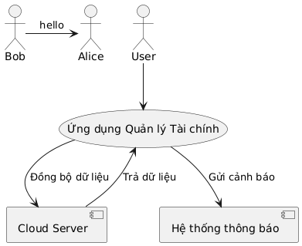

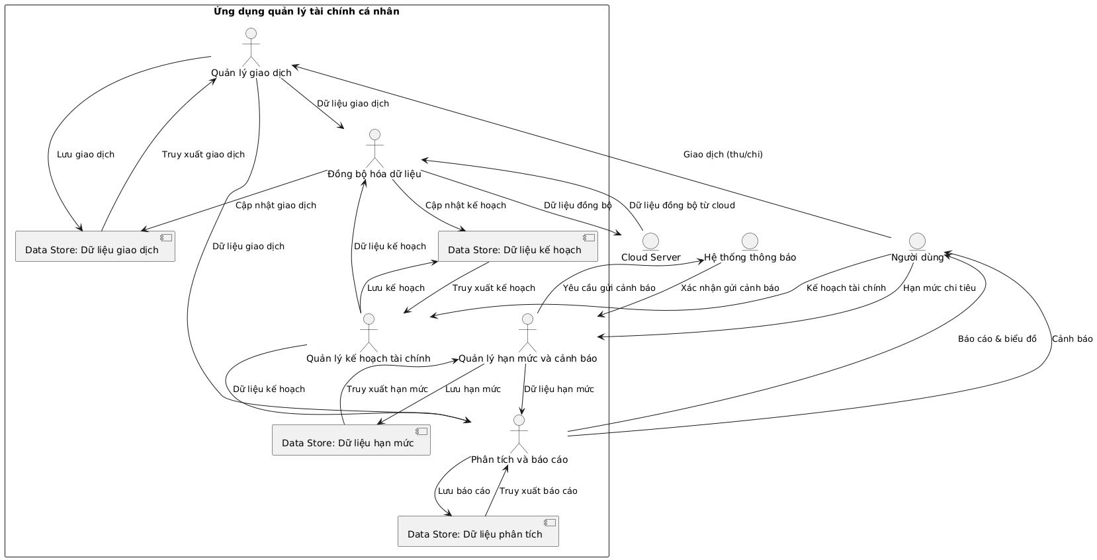

### 3.2.4. User Journey Map – Hành trình người dung

Người dùng tương tác với ứng dụng quản lý tài chính cá nhân thông qua các giai đoạn:

Bắt đầu (Onboarding): Đăng ký/đăng nhập nhanh chóng.

Thiết lập ban đầu: Tùy chỉnh danh mục chi tiêu, đặt mục tiêu.

Ghi chép hằng ngày: Nhập thu chi đơn giản, nhắc nhở thường xuyên.

Kiểm soát hạn mức: Đặt hạn mức chi tiêu, cảnh báo khi sắp vượt.

Phân tích báo cáo: Xem báo cáo thu chi trực quan, dễ hiểu.

Đồng bộ dữ liệu: Lưu trữ an toàn, truy cập đa thiết bị.

Nâng cao: Phân tích xu hướng chi tiêu, gợi ý tối ưu hành vi tài chính.

Sơ đồ

**Persona**: Linh (Sinh viên, 20 tuổi).

| **Giai đoạn** | **Touchpoints** | **Hành động** | **Pain Points** | **Cảm xúc** | **Giải pháp** |
| --- | --- | --- | --- | --- | --- |
| Khám phá | Quảng cáo TikTok | Xem quảng cáo về app | Không chắc app dễ dùng | Hào hứng | Video demo ngắn, nhấn mạnh tính năng PVA. |
| Onboarding | Màn hình đăng ký | Đăng ký bằng email | Tốn thời gian nhập thông tin | Lo lắng | Onboarding <5 phút, đăng nhập Google. **PVA chào mừng: “Chào Linh! Tôi sẽ giúp bạn thiết lập ngân sách. Bắt đầu nào?”** |
| Ghi chép | Nút “Ghi nhanh” | Nhập giao dịch ăn uống | Quên ghi hoặc nhập sai | Bực bội | Nhập <10 giây, gợi ý danh mục. **PVA nhắc: “Hôm nay bạn chi gì? Nói tôi nghe!”** |
| Đặt hạn mức | Màn hình hạn mức | Đặt ngân sách ăn uống | Không biết đặt bao nhiêu | Lo lắng | Gợi ý dựa trên lịch sử. **PVA gợi ý: “Dựa trên chi tiêu, bạn nên đặt 500k cho ăn uống. Đồng ý không?”** |
| Phân tích | Biểu đồ báo cáo | Xem chi tiêu tháng | Báo cáo khó hiểu | Tò mò | Biểu đồ đơn giản, chú thích. **PVA giải thích: “Bạn chi 1 triệu cho ăn uống. Muốn tôi phân tích thêm?”** |
| Đồng bộ | Màn hình đồng bộ | Đồng bộ offline | Lỗi đồng bộ | Lo lắng | Cảnh báo lỗi, lưu cục bộ. **PVA thông báo: “Dữ liệu đã lưu offline. Tôi sẽ đồng bộ khi có mạng!”** |
| Nâng cao | Gợi ý tiết kiệm | Nhận gợi ý từ PVA | Không biết cách tiết kiệm | Tò mò | **PVA gợi ý: “Giảm chi cà phê 20% để tiết kiệm 500k/tháng.”** |

* + 1. **Yêu cầu chức năng**
* User

| **Module** | **Chức năng** | **Mô tả chức năng** | **Trường hợp ngoại lệ** | **MoSCoW** |
| --- | --- | --- | --- | --- |
| **1. Quản lý tài khoản (Authentication & User Management)** | Đăng ký tài khoản | Người dùng tạo mới tài khoản bằng email và mật khẩu. | Email đã tồn tại, mật khẩu yếu. | Must Have |
| Đăng nhập/Đăng xuất | Người dùng đăng nhập vào hệ thống bằng email và mật khẩu đã đăng ký. | Nhập sai mật khẩu 5 lần → khóa tài khoản. | Must Have |
| Quên mật khẩu | Hỗ trợ đặt lại mật khẩu khi người dùng quên. | Email không tồn tại | Must Have |
| Cập nhật thông tin cá nhân | Người dùng có thể chỉnh sửa tên, email, số điện thoại. | Số điện thoại không hợp lệ | Should Have |
| **2. Quản lý giao dịch (Transaction Management)** | Thêm giao dịch | Nhập số tiền, danh mục (ăn uống, đi lại), ngày  Hỗ trợ nhập nhanh <10 giây, gợi ý danh mục. | Số tiền âm, danh mục không hợp lệ. | Must Have |
| Sửa giao dịch | Chỉnh sửa thông tin giao dịch đã nhập. | Giao dịch không tồn tại. | Must Have |
| Xóa giao dịch | Xóa giao dịch không còn cần thiết. | Xác nhận trước khi xóa. | Must Have |
| Tìm kiếm giao dịch | Tìm kiếm theo danh mục, ngày, số tiền. | Không tìm thấy kết quả | Should Have |
| Quản lý danh mục (CRUD Danh mục) | Tạo, sửa, xóa các hạng mục thu chi theo nhu cầu cá nhân. | Danh mục trùng tên | Must Have |
| **3. Kế hoạch tài chính (Financial Planning)** | CRUD kế hoạch dự chi | Người dùng lập kế hoạch dự chi cho từng tháng hoặc hạng mục  (vd 2 triệu cho ăn uống) | Số tiền âm | Must Have |
| CRUD kế hoạch dự thu | Người dùng lập kế hoạch dự thu cho từng tháng hoặc hạng mục.  (ví dụ: 5 triệu lương). | Số tiền âm | Must Have |
| Theo dõi tiến độ kế hoạch | Hiển thị mức độ hoàn thành so với kế hoạch đã đặt ra. | Không có dữ liệu kế hoạch | Should Have |
| **4. Quản lý tài chính** | CRUD Ví (Tiền mặt, ngân hang,..) | Quản lý các tài khoản chứa tiền riêng biệt. | Tên ví trùng lặp | Should Have |
| Xem số dư tài khoản | Hiển thị số dư hiện tại của từng tài khoản và tổng số dư. | Không có ví nào được tạo | Must Have |
| Quản lý số dư đầu kỳ và cuối kỳ của từng tài khoản. | Ghi nhận số dư ban đầu khi tạo tài khoản, tự động tính toán số dư cuối kỳ dựa trên giao dịch phát sinh. | Số dư ban đầu âm | Should Have |
| **5. Hạn mức và cảnh báo (Limit & Alerts Management)** | Đặt hạn mức chi tiêu | Đặt hạn mức theo tháng/hạng mục (ví dụ: 500.000 VNĐ cho ăn uống). | Hạn mức âm hoặc vượt ngân sách | Must Have |
| Cảnh báo vượt hạn mức | Hệ thống gửi thông báo khi chi tiêu đạt 80% và 100% hạn mức. | Không gửi nếu tắt thông báo | Must Have |
| Thông báo nhắc nhở chi tiêu bất thường | Phát hiện chi tiêu bất thường (ví dụ: giao dịch lớn bất thường). | Không có dữ liệu để so sánh | Could Have |
| **6. Báo cáo và phân tích (Reporting & Analytics)** | Thống kê thu – chi | Hiển thị tổng thu, tổng chi theo khoảng thời gian. | Không có dữ liệu trong khoảng thời gian | Must Have |
| Biểu đồ phân tích chi tiêu theo danh mục | Biểu đồ (cột, tròn) trực quan hóa tỉ lệ chi tiêu theo danh mục. | Không có dữ liệu trong khoảng thời gian | Should Have |
| So sánh chi tiêu giữa các tháng | So sánh tổng chi tháng này với tháng trước. | Không có dữ liệu tháng trước | Should Have |
| Phân tích xu hướng chi tiêu | Phát hiện sự bất thường hoặc gợi ý điều chỉnh thói quen chi tiêu. | Không có dữ liệu đủ để phân tích | Could Have |
| **7. Đồng bộ hóa và hoạt động offline (Data Sync & Offline Mode)** | Nhập liệu offline | Cho phép ghi chép giao dịch khi không có kết nối Internet.­ | Lỗi lưu trữ cục bộ | Must Have |
| Tự động đồng bộ | Đồng bộ dữ liệu khi có mạng, xử lý xung đột (ưu tiên bản mới nhất). | Xung đột dữ liệu → ưu tiên bản mới nhất | Must Have |
| **8. Quản lý tiết kiệm (Saving Management)** | CRUD Sổ tiết kiệm | Tạo mục tiêu tiết kiệm: tên, số tiền mục tiêu, kỳ hạn. | Số tiền mục tiêu âm | Should Have |
| Theo dõi tiến độ tiết kiệm | Hiển thị tiến trình hoàn thành mục tiêu tiết kiệm. | Không có mục tiêu tiết kiệm | Should Have |
| **9. Quản lý nợ (Debt Management)** | CRUD Khoản nợ | Ghi nhận khoản vay phải trả hoặc cho vay. |  | Should Have |
| Theo dõi lịch trả nợ | Cảnh báo trước hạn thanh toán nợ. | Không có lịch trả nợ | Should Have |
| **10. Tiện ích bổ sung (Optional Utilities)** | Xuất báo cáo (PDF/Excel) | Người dùng có thể xuất dữ liệu thu chi dưới dạng file Excel hoặc PDF. | Lỗi định dạng file | Should Have |
| Nhắc nhở nhập liệu | Gửi notification nhắc người dùng ghi giao dịch mỗi ngày. | Không gửi nếu tắt thông báo | Could Have |
| Tuỳ chỉnh giao diện | Chọn chế độ sáng/tối theo sở thích. |  | Won’t Have |
| **11. Tích hợp ngân hàng/ ví điện tử (Bank & E-wallet Integration)** | Kết nối ngân hàng | Tự động đọc giao dịch từ tài khoản ngân hàng hoặc ví điện tử (nếu hỗ trợ).  Ghi chú: "Chức năng sẽ được triển khai ở giai đoạn mở rộng tương lai." | Không có quyền truy cập ngân hàng | Won’t Have |
| **12. Gamification** | Nhận phần thưởng | Người dùng nhận huy hiệu chuỗi khi hoàn thành mục tiêu (ví dụ: ghi liên tiếp 5 giao dịch/tuần). | Mục tiêu không được thiết lập. | Could Have |
| **13. Trợ lý Ảo Cá nhân (PVA)** | Tương tác với PVA | Người dùng đặt câu hỏi qua văn bản/giọng nói (ví dụ: “Tuần này tôi chi bao nhiêu?”) và nhận phản hồi. PVA đưa ra gợi ý chủ động (ví dụ: “Bạn sắp vượt hạn mức ăn uống!”) và hỗ trợ onboarding. | Đầu vào không hợp lệ, không có internet cho xử lý giọng nói. | Should Have |

**Ghi chú**:

* **Gamification**: Tích hợp vào **Thêm giao dịch** để khuyến khích ghi chép. Người dùng nhận huy hiệu khi đạt chuỗi 7 ngày ghi chép liên tục và điểm thưởng (10 điểm/ngày, đổi ưu đãi premium 50.000 VNĐ/tháng). Hỗ trợ KPI “70% ghi ≥5 giao dịch/tuần” và retention 50%.
* **Phân tích địa phương**: Thêm vào **Báo cáo và phân tích** để đáp ứng yêu cầu chi tiêu Tết/lễ hội từ **Chương 1**. Đánh dấu Could Have vì cần dữ liệu đặc thù, phù hợp giai đoạn sau.
* **Trường hợp ngoại lệ**: Bổ sung cho tất cả chức năng để hỗ trợ QA/developer (lỗi nhập sai, xung đột dữ liệu, v.v.).
* **Admin**

| **Module** | **Chức năng** | **Mô tả** |
| --- | --- | --- |
| **11. Quản lý người dùng (User Management)** | Xem danh sách người dùng | Danh sách user đã đăng ký. |
| Khóa/Mở khóa tài khoản | Khóa tài khoản vi phạm điều khoản dịch vụ. |
| Reset mật khẩu người dùng | Hỗ trợ khi user yêu cầu. |
| **2. Quản lý danh mục hệ thống (System Category Management)** | Quản lý danh mục mặc định | Thêm/sửa/xóa danh mục thu/chi mặc định cho tất cả người dùng mới. |
| **3. Quản lý giao dịch hệ thống (Monitoring Transactions)** | Giám sát số lượng giao dịch | Xem thống kê số lượng giao dịch toàn hệ thống, phát hiện giao dịch bất thường. |
| **4. Quản lý báo cáo hệ thống (System Reports)** | Xem báo cáo sử dụng | Thống kê số lượng user active, tổng số giao dịch, tỷ lệ retention. |
| **5. Cấu hình hệ thống (System Settings)** | Quản lý cấu hình app | Thay đổi các thiết lập backend cơ bản: tỷ giá ngoại tệ, chính sách hạn mức mặc định... |
| **6. Hỗ trợ người dùng (Support Management)** | Quản lý ticket hỗ trợ | Nhận, trả lời các yêu cầu hỗ trợ kỹ thuật từ user. |

**- Hệ thống**

| **Module** | **Chức năng hệ thống tự động** | **Mô tả chi tiết** |
| --- | --- | --- |
| **1. Quản lý tài khoản (Authentication & User Management)** | Tự động đăng xuất | Khi người dùng không hoạt động sau X phút, hệ thống tự động đăng xuất để bảo mật. |
| **2. Quản lý tài khoản tài chính (Financial Account Management)** | Tự động tính số dư tài khoản | Khi phát sinh giao dịch, hệ thống tự động cập nhật số dư tài khoản tương ứng. |
| **3. Quản lý giao dịch (Transaction Management)** | Thực hiện giao dịch định kỳ | Đến ngày đã đặt, hệ thống tự động tạo giao dịch định kỳ (ví dụ tiền nhà, tiền điện nước). |
| **4. Kế hoạch tài chính (Financial Planning)** | Theo dõi tiến độ kế hoạch | Hệ thống tự động tính % hoàn thành kế hoạch chi tiêu / tiết kiệm dựa trên giao dịch thực tế. |
| **5. Hạn mức và cảnh báo (Limit & Alerts Management)** | Gửi cảnh báo vượt hạn mức | Khi chi tiêu đạt 80% hoặc 100% hạn mức, hệ thống tự động gửi notification cảnh báo. |
| **6. Báo cáo và phân tích (Reporting & Analytics)** | Phân tích xu hướng chi tiêu | Phát hiện các bất thường trong chi tiêu và gửi gợi ý cải thiện. |
| **7. Đồng bộ và Offline (Data Sync & Offline Mode)** | Tự động đồng bộ dữ liệu | Khi có Internet, tự động đồng bộ giao dịch offline lên server. |
|  | Tự động backup dữ liệu | Định kỳ backup toàn bộ dữ liệu của người dùng (nếu cấu hình). |
| **8. Đa tiền tệ (Multi-currency Management)** | Tự động cập nhật tỷ giá | Mỗi ngày hoặc theo yêu cầu, hệ thống tự động cập nhật tỷ giá ngoại tệ mới nhất. |
| **9. Tiện ích bổ sung (Optional Utilities)** | Gửi nhắc nhở ghi chép | Gửi notification nhắc người dùng ghi lại giao dịch hàng ngày. |

### 3.2.4. Yêu cầu phi chức năng

| **Nhóm yêu cầu** | **Mô tả** |
| --- | --- |
| **Bảo mật** | Yêu cầu mật khẩu mạnh (≥8 ký tự, có chữ hoa, số); khóa tài khoản sau 5 lần nhập sai; mã hóa dữ liệu |
| Thực hiện mã hóa AES-256(encryption) toàn bộ dữ liệu liên kết tài khoản ngân hàng/ví điện tử. |
| Đảm bảo tuân thủ tiêu chuẩn PCI DSS về lưu trữ và xử lý dữ liệu tài chính. |
| **Xác thực an toàn** | Sử dụng giao thức OAuth 2.0 hoặc cấp quyền truy cập token-based. |
| **Độ tin cậy** | Đảm bảo uptime 99.9% cho hệ thống và API NLP. |
| **Hiệu suất** | Phản hồi trong < 3s, xuất báo cáo trong < 10s, tải nhẹ (CPU < 50%) |
| Phản hồi Personal Virtual Assistant (PVA) trong <2 giây cho đầu vào văn bản, <5 giây cho đầu vào giọng nói. Hệ thống xử lý tối đa 1,000 truy vấn PVA đồng thời với độ trễ <5%. |
| **Giao diện người dùng** | Thân thiện, dễ dùng, làm quen nhanh trong 5 phút |
| **Đồng bộ & sao lưu** | Đồng bộ dữ liệu real-time giữa các thiết bị; hỗ trợ backup thủ công hoặc định kỳ |
|  | Hỗ trợ đồng bộ theo lịch định kỳ (cronjob) và theo yêu cầu người dùng. |
| **Offline** | Có thể ghi chép khi không có mạng và tự đồng bộ khi có mạng lại |
| **Khả năng mở rộng** | Có thể nâng cấp lên nhiều tài khoản hoặc người dùng trong tương lai |
| Cơ sở hạ tầng PVA hỗ trợ mở rộng đến 100,000 người dùng hoạt động với API NLP dựa trên đám mây (ví dụ: Dialogflow). |
| **Pháp lý** | Tuân thủ **Luật An ninh mạng 2018** (bảo vệ dữ liệu, quyền xóa dữ liệu). |
| Chuẩn bị báo cáo giao dịch bất thường theo yêu cầu Ngân hàng Nhà nước (giai đoạn sau) |

### 3.2.5. Phân loại chức năng theo mô hình MoSCoW

**Must Have** = Nếu không có thì app **không thể dùng được** → Triển khai đầu tiên.

**Should Have** = Làm để tăng giá trị và trải nghiệm người dùng → Cân nhắc khi đủ nguồn lực.

**Could Have** = Làm cho đẹp, cho retention, nhưng không cần cho MVP.

**Won't Have** = Ghi nhận nhưng **không làm trong giai đoạn này**, tránh làm loãng nguồn lực.

### 3.2.5 Quy tắc nghiệp vụ (Business Rule)

- Mỗi giao dịch phải có số tiền > 0 và định dạng đúng, ngày, danh mục

- Mật khẩu yêu cầu: ≥ 8 ký tự, có chữ hoa, chữ thường, số

- Nhập sai mật khẩu quá 5 lần → khóa tài khoản

- Hệ thống chỉ cho phép nhập ngày theo định dạng dd/mm/yyyy

- Không cho phép nhập số tiền âm hoặc ký tự không hợp lệ

- Cho phép phân loại và đặt ngân sách theo từng hạng mục

- Người dùng phải đăng nhập để truy cập dữ liệu

### 3.2.6 KPI sản phẩm & hành vi người dùng (Product Metrics)

|  |  |  |  |
| --- | --- | --- | --- |
| **KPI** | **Mục tiêu** | **Phương pháp đo** | **Benchmark** |
| % người ghi ≥5 giao dịch/tuần | 70% | Firebase Analytics | MoneyLover: 60% |
| % người thiết lập hạn mức | 70% | Firebase Analytics | N/A |
| Tỷ lệ giữ chân sau 7 ngày | 50% | Google Analytics | Ngành fintech: 40% (Appsflyer 2024) |
| UX score | >4.0/5 | Khảo sát Google Forms | N/A |
| % giao dịch đồng bộ thành công | 99% | Log hệ thống | N/A |
| % vụ vi phạm dữ liệu | 5% | Audit bảo mật | N/A |

## 3.3. Go-to-Market Strategy

**Kênh tiếp cận**:

Quảng cáo TikTok nhắm đến sinh viên (18–24 tuổi).

Workshop về tài chính cá nhân tại trường đại học.

SEO bài viết “Cách quản lý tài chính cá nhân”.

**Retention**:

Push notification nhắc nhở ghi chép hàng ngày.

Ưu đãi gói premium (50.000 VNĐ/tháng) cho người dùng mới.

Gamification: Huy hiệu cho chuỗi 7 ngày ghi chép.

## 3.4. SWOT

**Đối thủ tham khảo:**

**MoneyLover:** Giao diện đẹp, tính năng mạnh nhưng phức tạp với người mới.

**MISA Money Keeper:** Phù hợp người Việt, thống kê rõ nhưng còn hạn chế phần lập kế hoạch.

**Spendee:** Tập trung báo cáo đẹp, thiếu tùy chỉnh hạng mục.

**SWOT:**

| **Yếu tố** | **Phân tích** |
| --- | --- |
| **Strengths** | Giao diện đơn giản, phù hợp người không rành công nghệ. |
| **Weaknesses** | Chưa có tích hợp tài khoản ngân hàng |
| **Opportunities** | Nhu cầu quản lý tài chính cá nhân tăng cao hậu COVID. |
| **Threats** | Cạnh tranh với các app lớn, rào cản chuyển đổi hành vi người dùng |

## 3.5. Product Roadmap

Dựa trên kết quả phân tích yêu cầu và hành trình người dùng, sản phẩm được xây dựng theo lộ trình 6 tháng nhằm đảm bảo phát triển linh hoạt, ưu tiên kiểm chứng thị trường sớm và mở rộng giá trị người dùng trong dài hạn.

### ****3.5.1. Tầm nhìn sản phẩm (Product Vision)****

"Giúp người Việt chủ động quản lý tài chính cá nhân hằng ngày một cách dễ dàng, khoa học và an toàn."

### 3.5.2. Roadmap 6 tháng (6-Month Roadmap)

| **Thời gian** | **Giai đoạn** | **Chức năng triển khai** | **Mục tiêu** |
| --- | --- | --- | --- |
| **Tháng 1–2** | Phase 1: MVP | - **Quản lý tài khoản**: Đăng ký, Đăng nhập, Quên mật khẩu, Cập nhật thông tin cá nhân - **Quản lý giao dịch**: Thêm/Sửa/Xóa giao dịch, Quản lý danh mục,  - **Hạn mức và cảnh báo**: Đặt hạn mức, Cảnh báo vượt hạn mức - **Báo cáo**: Thống kê thu–chi - **Đồng bộ**: Nhập liệu offline, Tự động đồng bộ | Ra mắt sản phẩm tối thiểu để kiểm chứng nhu cầu thực tế |
| **Tháng 3** | Beta Testing | Thử nghiệm với 50 người dùng (Hotjar, khảo sát Google Forms, A/B testing giao diện ghi chép) | Thu feedback UX |
| **Tháng 4–5** | Phase 2: UX Improvement | - **Kế hoạch tài chính**: CRUD kế hoạch dự chi, dự thu - **Quản lý ví**: CRUD Ví, Xem số dư, Quản lý số dư đầu/cuối kỳ- **Báo cáo**: Biểu đồ phân tích, So sánh chi tiêu giữa các tháng, Phân tích địa phương - **Tiện ích bổ sung**: Xuất báo cáo, Nhắc nhở nhập liệu, Tùy chỉnh giao diện **- Gamification** (huy hiệu, điểm thưởng) | Cải thiện trải nghiệm người dùng, tăng retention |
| **Tháng 6–9** | Phase 3: Smart Features | - **Báo cáo**: Phân tích xu hướng chi tiêu - **Quản lý tiết kiệm**: CRUD Sổ tiết kiệm, Theo dõi tiến độ - **Quản lý nợ**: CRUD Khoản nợ, Theo dõi lịch trả nợ - **Đa tiền tệ**: Tự động cập nhật tỷ giá  - **PVA:** Đầu vào giọng nói. | Khác biệt hóa sản phẩm, mở rộng tệp người dùng |

**Ghi chú**:

* **MVP (Tháng 1–2)**: Tập trung vào chức năng Must Have để kiểm chứng nhu cầu (ghi chép, kế hoạch, hạn mức, báo cáo cơ bản, đồng bộ). Gamification giúp tăng retention.
* **UX Improvement (Tháng 4–5)**: Thêm Should Have (biểu đồ, xuất báo cáo, quản lý ví) và phân tích địa phương.
* **Smart Features (Tháng 6–9)**: Thêm Could Have (phân tích xu hướng, tiết kiệm, nợ) để khác biệt hóa.
* **Won’t Have**: Tích hợp ngân hàng, AI giữ cho giai đoạn sau (Tháng 10+).

## 3.6. ****Quản lý rủi ro (risk register)****

Trong quá trình xây dựng và vận hành sản phẩm, nhiều rủi ro tiềm ẩn có thể ảnh hưởng đến tiến độ, chất lượng và trải nghiệm người dùng. Dưới đây là bảng quản lý rủi ro chi tiết cho hệ thống quản lý tài chính cá nhân.

| **ID** | **Rủi ro (Risk)** | **Nguyên nhân (Cause)** | **Hậu quả (Impact)** | **Mức độ (Severity x Probability)** | **Kế hoạch ứng phó (Mitigation)** |
| --- | --- | --- | --- | --- | --- |
| R1 | Mất dữ liệu người dùng | Lỗi đồng bộ hoặc mất server | Người dùng mất lòng tin, bỏ ứng dụng | Cao | - Backup dữ liệu định kỳ - Cảnh báo người dùng khi sync lỗi |
| R2 | Người dùng quên ghi chép | Thói quen sử dụng chưa ổn định | Tỷ lệ ghi chép thấp, khó giữ chân người dùng | Trung bình | - Notification nhắc nhở hằng ngày - Giao diện nhập liệu đơn giản |
| R3 | Bị đối thủ cạnh tranh sao chép | Thiết kế tính năng không có sự khác biệt lớn | Mất lợi thế cạnh tranh | Trung bình | - Thường xuyên cập nhật tính năng sáng tạo - Tập trung UX thân thiện nhất |
| R4 | Người dùng ngại đăng ký | Quy trình đăng ký phức tạp, mất thời gian | Tỷ lệ đăng ký thấp, mất người dùng ngay từ đầu | Cao | - Thiết kế quy trình đăng ký nhanh (1 bước) - Cho phép login bằng Google/Facebook |
| R5 | Quá tải server khi lượng user tăng | Không dự đoán trước số lượng user | Gián đoạn dịch vụ, gây bất mãn | Trung bình | - Thiết kế kiến trúc scalable - Theo dõi real-time, mở rộng server kịp thời |
| R6 | Người dùng nghi ngờ bảo mật | Lo lắng thông tin tài chính cá nhân bị rò rỉ | Tỷ lệ từ chối sử dụng app | Cao | - Áp dụng chuẩn mã hóa dữ liệu (AES-256) - Truyền thông mạnh về bảo mật |
| R7 | Mất dữ liệu khi offline | App không lưu dữ liệu khi chưa có mạng | Dữ liệu bị mất, người dùng thất vọng | Thấp | - Cài cơ chế lưu local - Thông báo người dùng sync lại khi có mạng |
| R8 | Vi phạm pháp lý | Không tuân thủ quy định | Phạt hành chính | Cao | - Audit pháp lý trước ra mắt |
| R9 | Phản hồi PVA không chính xác | Dữ liệu huấn luyện NLP hạn chế hoặc câu hỏi người dùng phức tạp. | Người dùng thất vọng, giảm niềm tin. | Trung bình | - Sử dụng mô hình NLP được huấn luyện sẵn (ví dụ: Dialogflow), thu thập phản hồi người dùng để tái huấn luyện. |
| R10 | Tỷ lệ chấp nhận PVA thấp | Người dùng chưa quen với AI đàm thoại. | Tính năng bị sử dụng ít, lãng phí tài nguyên. | Trung bình | - Quảng bá PVA qua hướng dẫn onboarding và phần thưởng gamification. |

## 3.7. Chiến lược thương mại hóa

- Đề xuất mô hình freemium:

Miễn phí: Ghi chép, hạn mức, báo cáo cơ bản.

Premium (50.000 VNĐ/tháng): Báo cáo nâng cao, xuất file, PVA giọng nói, không quảng cáo.

- Thêm kênh doanh thu phụ: Hợp tác với đối tác (ngân hàng, ví điện tử) để cung cấp ưu đãi khi người dùng đạt mục tiêu tiết kiệm.

# Chương 4: Thiết kế hệ thống

## Sơ đồ BPMN

## Sơ đồ chức năng

## Sơ đồ Use case

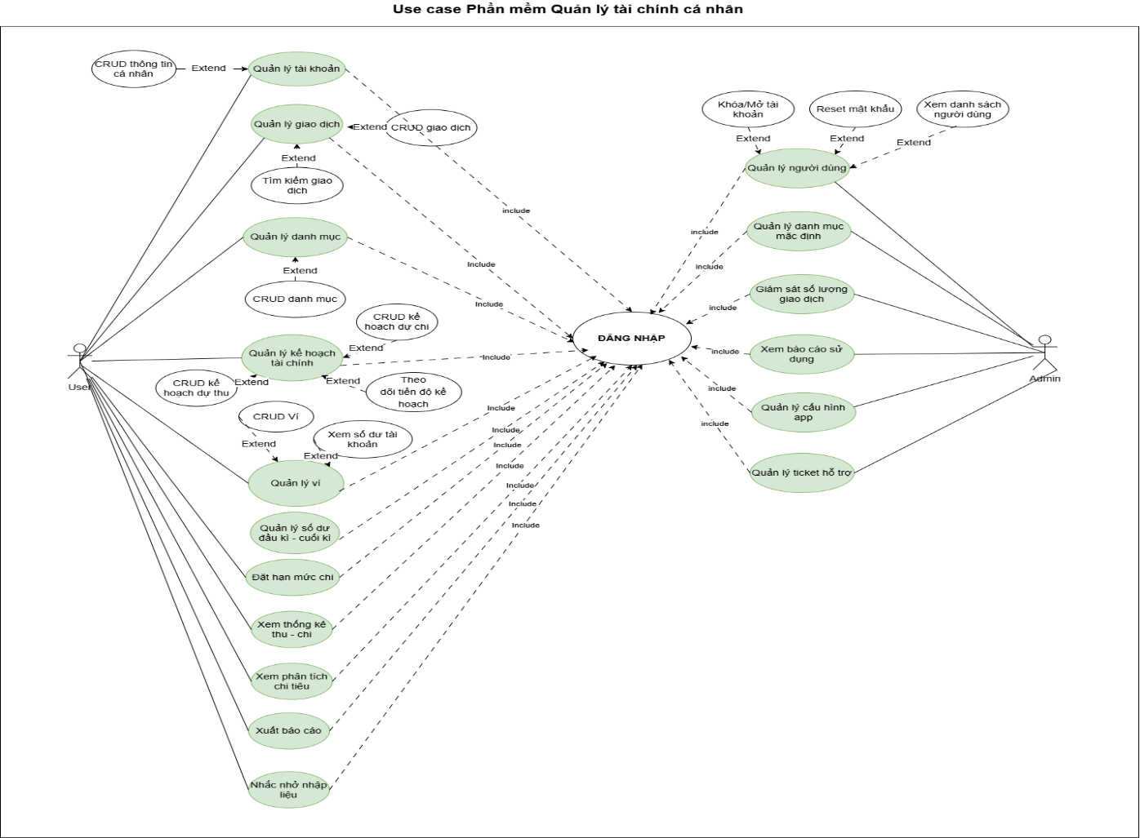

### 1. UC Quản lý tài khoản

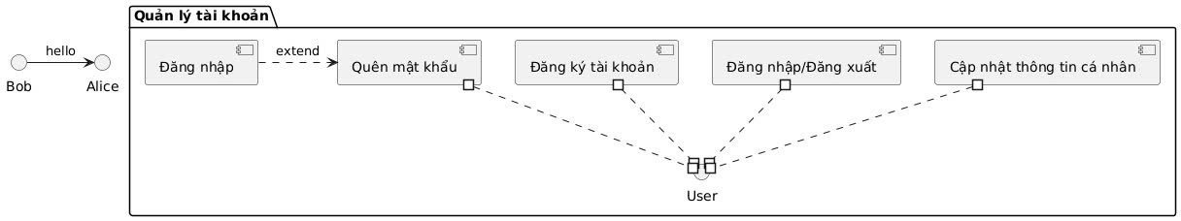

### 2. UC Quản lý giao dịch

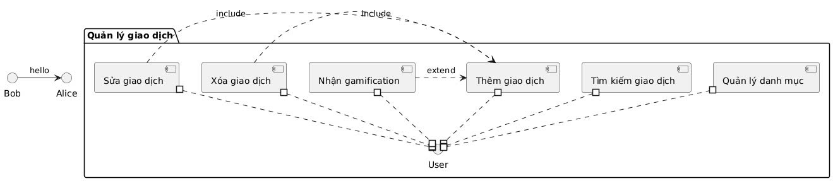

### 3. UC Kế hoạch tài chính

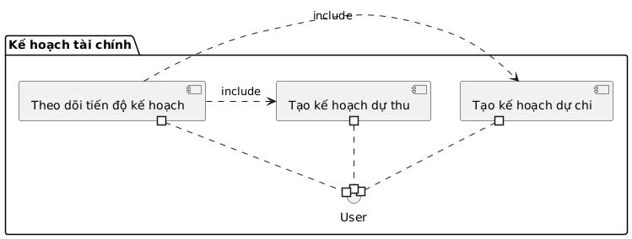

**4. UC Quản lý tài chính**

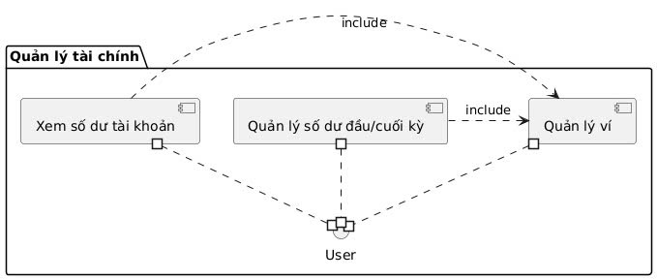

**5. UC Hạn mức và cảnh báo**

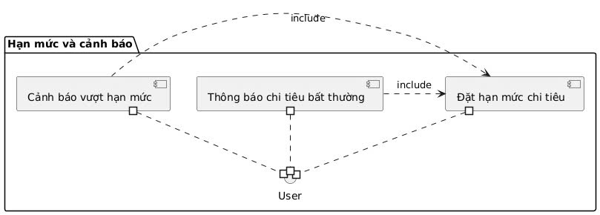

**6. UC Báo cáo và phân tích**

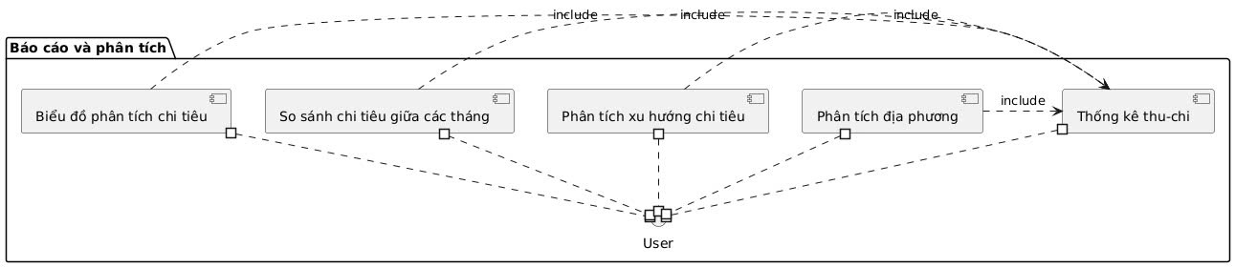

**7. UC Đồng bộ hóa và offline**

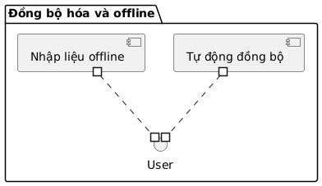

**8. UC Quản lý tiết kiệm**

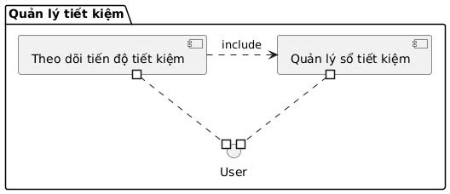

**9. UC Quản lý nợ**

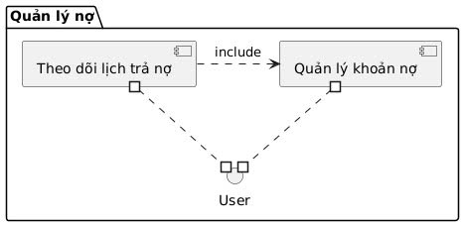

**10. UC Tiện ích bổ sung**

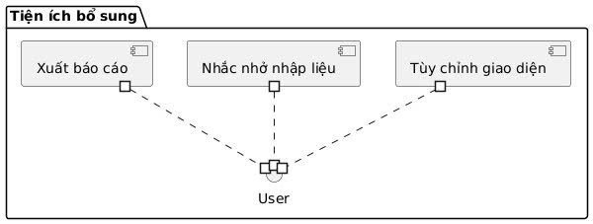

**11. UC Tích hợp ngân hàng/ví điện tử**

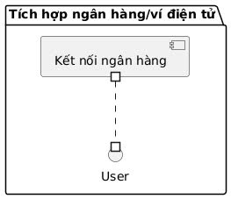

**12. UC Quản lý hệ thống (Admin)**

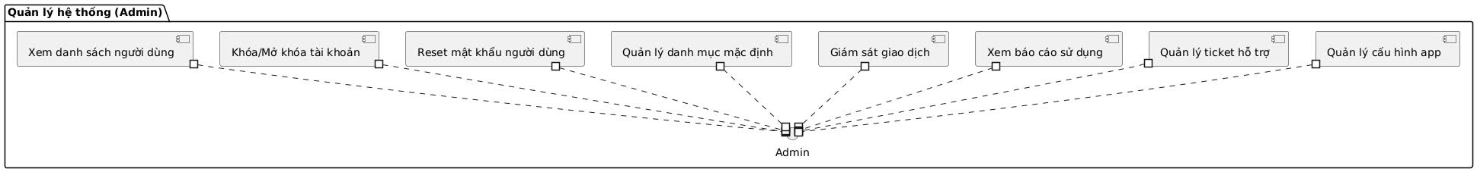

**13. UC Hệ thống tự động**

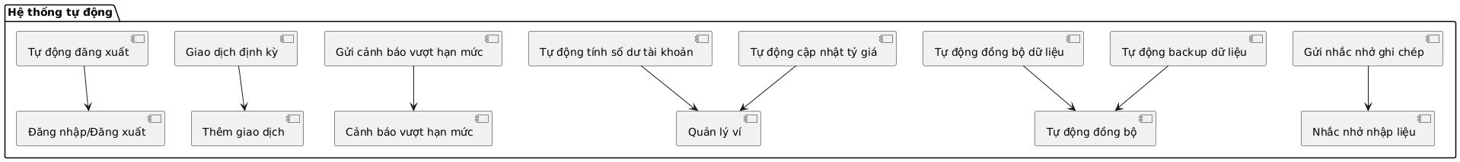

## Đặc tả use case

* **UC Đăng ký**

|  |  |
| --- | --- |
| **Tên use case: Đăng Ký** | |
| **Mô tả**: Use case này mô tả quá trình đăng ký một tài khoản cá nhân trong phần mềm quản lý tài chính. Người dùng chưa có tài khoản sẽ sử dụng chức năng này để tạo một tài khoản mới | |
| **Tiền điều kiện** | Hệ thống đã được khởi động và ứng dụng quản lý tài chính đã được mở. |
| **Hậu điều kiện** | Tài khoản người dùng đã được tạo thành công trong hệ thống. |
| **Actor chính** | Người dùng |
| **Actor phụ** | Không |
| **Basic flow** | |
| **Actor** | **System** |
| 1. Người dùng mở ứng dụng quản lý tài chính | 2. Trong màn hình chào mừng hoặc màn hình đăng nhập, người dùng chọn tùy chọn "Đăng ký" hoặc "Tạo tài khoản mới." |
|  | 3. Hệ thống hiển thị một biểu mẫu đăng ký yêu cầu người dùng điền thông tin sau đây: Họ và tên Địa chỉ email Mật khẩu (phải tuân thủ các yêu cầu bảo mật, ví dụ: ít nhất 8 ký tự, bao gồm chữ cái hoa, chữ cái thường và số) Xác nhận mật khẩu |
| 4. Người dùng Điền thông tin cần thiết vào biểu mẫu đăng ký và nhân vào đăng ký | 5. Hệ thống kiểm tra xem thông tin đăng ký đã hợp lệ chưa |
|  | 6. Nếu có lỗi, hệ thống hiển thị thông báo lỗi và yêu cầu người dùng sửa lỗi. Quay lại bước 3 |
|  | 7. Nếu thông tin đăng ký hợp lệ, hệ thống tạo một tài khoản mới với thông tin người dùng cung cấp |
| 8. Người dung nhấn xác nhận. | 9. Hệ thống gửi email xác nhận đến địa chỉ email mà người dùng đã cung cấp để xác minh tài khoản |
|  | |
| **Alternative flow** | |
|  | 5.1 Nếu thông tin đăng ký không hợp lệ (ví dụ: địa chỉ email đã được sử dụng cho một tài khoản khác), hệ thống hiển thị thông báo lỗi và yêu cầu người dùng sửa lỗi. Quay lại bước 3. Exception: |
|  |  |
| **Exception** | |
|  | Nếu hệ thống gặp lỗi kỹ thuật hoặc có sự cố trong quá trình tạo tài khoản, hệ thống cần ghi log lỗi và thông báo lỗi cho người dùng. Người dùng sẽ cần thử lại quá trình đăng ký sau khi vấn đề đã được giải quyết. |

* **UC: Đăng nhập**

|  |  |
| --- | --- |
| **Tên use case: Đăng nhập** | |
| **Mô tả**: Use case này mô tả quá trình đăng nhập vào phần mềm quản lý tài chính. | |
| **Tiền điều kiện** | Đăng nhập |
| **Hậu điều kiện** | Cài đặt ứng dụng và người dùng đã tạo tài khoản |
| **Actor chính** | Người dùng |
| **Actor phụ** | Không |
| **Basic flow** | |
| **Actor** | **System** |
| 1. Người dùng mở ứng dụng và chọn tùy chọn "Đăng Nhập" | 2. Hệ thống hiển thị màn hình đăng nhập với các thông tin cần thiết như tên đăng nhập và mật khẩu. |
| 3. Người dùng nhập thông tin đăng nhập (nhập tên đăng nhập hoặc email và mật khẩu) | 4. Hệ thống kiểm tra thông tin đăng nhập mà người dùng đã cung cấp. |
| 5.N gười dùng xác nhận đăng nhập | 6. Hệ thống hiển thị thông tin đăng nhập thành công và quay lại trang chinh của ứng dung |
|  | |
| **Alternative flow** | |
|  | 4.2 Hệ thống: Nếu thông tin đăng nhập không hợp lệ và người dùng chọn tùy chọn "Quên mật khẩu," hệ thống chuyển người dùng đến màn hình khôi phục mật khẩu. |
| 7. Người dùng sử dụng các tùy chọn khôi phục mật khẩu, ví dụ như gửi email xác minh hoặc sử dụng câu hỏi bí mật để đặt lại mật khẩu. | 8. Hệ thống quay lại bước 3 |
| **Exception** | |
|  | 4.3 Hệ thống: Nếu hệ thống phát hiện tài khoản của người dùng đã bị khóa (ví dụ: do nhiều lần đăng nhập sai mật khẩu), hệ thống sẽ hiển thị thông báo rằng tài khoản đã bị khóa và hướng dẫn người dùng liên hệ với bộ phận hỗ trợ. |

* **UC: Quản lý chi tiêu**

|  |  |
| --- | --- |
| **Tên use case: Quản lý chi tiêu** | |
| **Mô tả:** Use case này mô tả quá trình quản lý chi tiêu bằng cách thêm mới giao dịch tài chính. | |
| **Tiền điều kiện** | Người dùng đã đăng nhập vào tài khoản của họ |
| **Hậu điều kiện** | Dữ lliệu về giao dịch chi tiêu đã được cập nhật và người dùng có thể theo dõi tình hình tài chính cá nhân. |
| **Actor chính** | Người dùng |
| **Actor phụ** | Không |
| **Basic flow** | |
| **Actor** | **System** |
| 1. Người dùng dăng nhập vào ứng dụng | 2. Hệ thống hiển thị màn hình quản lý chi tiêu với các tùy chọn thêm mới giao dịch, chỉnh sửa giao dịch, và xóa giao dịch. |
| 3. Người dùng chọn thêm mới giao dịch |  |
| 4. Người dùng nhập thông tin về giao dịch như mô tả, ngày, loại giao dịch, số tiền, v.v. |  |
|  | 5. Hệ thống lưu thông tin giao dịch và cập nhật số dư tài khoản của người dùng. |
| **Alternative flow** | |
|  | 2.1 Hệ thống: Thay vì chọn thêm mới giao dịch, người dùng chọn chỉnh sửa một giao dịch đã có. |
| 4.1 Người dùng chỉnh sửa thông tin giao dịch (mô tả, ngày, loại giao dịch, số tiền, v.v.) |  |
|  | 5.1 Hệ thống lưu thông tin giao dịch sau khi chỉnh sửa |
| **Exception** | |
|  | Hệ thống: Khi người dùng thêm mới giao dịch và số tiền nhập vào lớn hơn số dư hiện tại trong tài khoản, hệ thống sẽ hiển thị thông báo lỗi cho người dùng và yêu cầu họ chỉnh sửa giao dịch hoặc nạp thêm tiền vào tài khoản. |

1. **Data**

- Thuộc tính của tài khoản chi tiêu bao gồm

+ Tên tài khoản

+ Số tiền ban đầu

+ Loại tài khoản

+ Diễn giải

- Thuộc tính của tài khoản bao gồm:

+ Tên đăng nhập

+ Mật khẩu

- Thuộc tính của hạn mức chi bao gồm:

+ Tên hạn mức

+ Số tiền cảnh báo

+ Số tiền hạn mức

+ Thời gian

+ Hạng mục

+ Tài khoản

- Thuộc tính của khách hàng bao gồm:

+ Họ tên

+ Email

+ Số điện thoại

+ Địa chỉ

- Thuộc tính của hạng mục bao gồm:

+ Mã hạng mục

+ Tên hạng mục

+ Loại hạng mục

+ Diễn giải

- Thuộc tính của kế hoạch thu chi bao gồm:

+ Loại kế hoạch

+ Số tiền

+ Tài khoản chi tiêu

+ Hạng mục

+ Thời gian

+ Diễn giải

- Thuộc tính của quản lý thu chi bao gồm:

+ Số tiền

+ Hạng mục

+ Diễn giải

+ Thời gian

+ Tài khoản chi tiêu

+ Hình ảnh

+ Loại giao dịch

**Mô tả chi tiết về CSDL**

Một phần mềm quản lí tài chính cá nhân bao gồm nhiều tác vụ. Sau đây là mô tả theo các nghiệp vụ cần có:

- Tài khoản: quản lý dữ liệu khách hàng, truy xuất các dữ liệu theo tài khoản.

- Khách hàng: thông tin khách hàng, tài khoản

- Quản lí thu chi: quản lí tất cả các biến động thu chi, giao dịch

- Hạng Mục: quản lí các mục thu chi theo nhóm

- Tài khoản chi tiêu: quản lí các nhóm tài khoản dùng cho những mục đích chi tiêu khác nhau.

- Kế hoạch thu chi: quản lí việc lên kế hoạch cho một hoặc nhiều chi tiêu.

- Hạn mức chi: thiết lập mức cảnh báo khi chi tiêu.

**Danh sách các bảng:**

* Tài khoản: (idTK, idKH, tenDangNhap, matKhau).
* Khách hàng: (idKH, hoTen, email, soDienThoai).
* Hạn mức chi: (idHanMucChi, idHangMuc, soTienCanhBao, soTienHangMuc).
* Hạng mục: (idHangMuc, tenHangMuc).
* Tài khoản chi tiêu: (idTaiKhoanChiTieu, idKhachHang, tenTaiKhoan, loaiTaiKhoan).
* Kế hoạch thu chi: (idKeHoachThuChi, idKH, idTaiKhoanThuChi, loaiKeHoach, soTien, loaiHangMuc, thoiGian).
* Quản lí thu chi: (idQuanLiThuChi, idKH, idTaiKhoanChiTieu, soTien, hangMuc, dienGiai, thoiGian, hinhAnh, loaiGiaoDich).

**Tên bảng**

**Tài khoản:**

|  |  |  |  |  |
| --- | --- | --- | --- | --- |
| Tên cột | Kiểu dữ liệu | Ràng buộc | Giá trị mặc định | Cho phép NULL |
| idTK | Int | PK | Không |  |
| idKH | Int | FK | Không |  |
| tenDangNhap | String |  | Không |  |
| matKhau | String |  | Không |  |

**Khách hàng:**

|  |  |  |  |  |
| --- | --- | --- | --- | --- |
| Tên cột | Kiểu dữ liệu | Ràng buộc | Giá trị mặc định | Cho phép NULL |
| idKH | Int | PK | Không |  |
| hoTen | String |  | Không |  |
| email | String |  | Không |  |
| soDienThoai | Int |  | Không |  |

**Hạn mức chi:**

|  |  |  |  |  |
| --- | --- | --- | --- | --- |
| Tên cột | Kiểu dữ liệu | Ràng buộc | Giá trị mặc định | Cho phép NULL |
| idHanMucChi | Int | PK | Không |  |
| idHangMuc | Int | FK | Không |  |
| soTienCanhBao | Int |  | Không |  |
| soTienHangMuc | Int |  | Không |  |

**Hạng mục:**

|  |  |  |  |  |
| --- | --- | --- | --- | --- |
| Tên cột | Kiểu dữ liệu | Ràng buộc | Giá trị mặc định | Cho phép NULL |
| idHangMuc | Int | PK | Không |  |
| tenHangMuc | String |  | Không |  |

**Tài khoản chi tiêu:**

|  |  |  |  |  |
| --- | --- | --- | --- | --- |
| Tên cột | Kiểu dữ liệu | Ràng buộc | Giá trị mặc định | Cho phép NULL |
| idTaiKhoanChiTieu | Int | PK | Không |  |
| idKH | Int | FK | Không |  |
| tenTaiKhoan | String |  | Không |  |
| loaiTaiKhoan | String |  | Không |  |

**Kế hoạch thu chi:**

|  |  |  |  |  |
| --- | --- | --- | --- | --- |
| Tên cột | Kiểu dữ liệu | Ràng buộc | Giá trị mặc định | Cho phép NULL |
| idKeHoachThuChi | Int | PK | Không |  |
| idKH | Int | FK | Không |  |
| idTaiKhoanThuChi | Int | FK | Không |  |
| loaiKeHoach | String |  | Không |  |
| soTien | Int |  | Không |  |
| loaiHangMuc | String |  | Không |  |
| thoiGian | Date |  | Không |  |

**Quản lí thu chi:**

|  |  |  |  |  |
| --- | --- | --- | --- | --- |
| Tên cột | Kiểu dữ liệu | Ràng buộc | Giá trị mặc định | Cho phép NULL |
| idQuanLiThuChi | Int | PK | Không |  |
| idKH | Int | FK | Không |  |
| idTaiKhoanChiTieu | Int | FK | Không |  |
| soTien | Int |  | Không |  |
| hangMuc | String |  | Không |  |
| dienGiai | String |  | Không |  |
| thoiGian | String |  | Không |  |
| hinhAnh | String |  | Không |  |
| loaiGiaoDich | String |  | Không |  |

## 6. Sơ đồ ERD

**7. Wireframe**

**8. Giao diện hệ thống**

**- Giao diện đăng ký**

* **Giao diện “Đăng nhập”**

* **Trang chủ**

* **Tổng quan**

* **Quản lý tài khoản**

* **Quản lý nhóm chi tiêu**

* **Quản lý chi tiêu**

* **Kế hoạch chi tiêu**

* **Báo cáo thống kê**

* **Cảnh báo chi tiêu và giới hạn chi**

* **Giao diện sổ tiết kiệm**

* **Đăng xuất**

**Wirefram:**

Đăng nhập

Đăng ký

Giới thiệu

Tổng quan

Quản lý tài khoản

Thêm tài khoản

Quản lý nhóm chi tiêu

Thêm nhóm chi tiêu

Quản lý chi tiêu

Thêm quản lý chi tiêu

Kế hoạch chi tiêu

Thêm kế hoạch chi tiêu

Báo cáo thống kê

# Chương 6: Đánh giá hệ thống

**USECASE: Quản lí nhóm chi tiêu**

|  |  |  |
| --- | --- | --- |
| **1** | **Testcase ID** | QLN1 |
| **2** | **Mức độ ưu tiên testcase** | Cao |
| **3** | **Người thiết kế testcase** | Phạm Hà Nhị Hùng |
| **4** | **Ngày thiết kế testcase** | 2/10/2023 |
| **5** | **Người thực hiên test** | Phạm Duy Vũ |
| **6** | **Ngày thực hiện test** | 25/11/2023 |
| **7** | **Tên testcase** | Quản lí nhóm chi tiêu |
| **8** | **Mô tả testcase/Tóm tắt usecsae** | Quản lí nhóm chi tiêu – Thêm nhóm thu nhập |
| **9** | **Tiền điều kiện** | Người dùng đã đăng nhập vào hệ thống |
| **10** | **Các bước thực hiện test** |  |
| |  |  |  |  |  |  |  | | --- | --- | --- | --- | --- | --- | --- | | **STT** | **Bước thực hiện** | **Dữ liệu test** | **Kết quả mong đợi** | **Kết quả thực tế** | **Trạng thái(Pass/Fail)** | **Ghi chú** | | **1** | Người dùng chọn chức năng quản lí nhóm chi tiêu |  | Người dùng truy cập thành công vào giao diện quản lí nhóm chi tiêu, màn hình hiển thị toàn bộ chi tiêu đã thêm trước đây (nếu có) | Người dùng truy cập thành công vào giao diện quản lí nhóm chi tiêu, màn hình hiển thị toàn bộ chi tiêu đã thêm trước đây (nếu có) | Pass |  | | **2** | Chọn thêm nhóm chi tiêu |  | Người dùng truy cập thành công giao diện thêm nhóm chi tiêu | Người dùng truy cập thành công giao diện thêm nhóm chi tiêu | Pass |  | | **3** | Nhập tên nhóm | Tiền thưởng | Nhập thành công tên nhóm mới “Tiền thưởng” | Nhập thành công tên nhóm mới “Tiền thưởng” | Pass |  | | **4** | Chọn phân loại thu/chi | Chọn thu nhập | Chọn thành công “thu nhập” | Chọn thành công “thu nhập” | Pass |  | | **5** | Ấn thêm |  | Thêm thành công, quay lại màn hình quản lí nhóm chi tiêu, nhóm thu chi mới xuất hiện trong bảng các nhóm chi tiêu đã thêm | Thêm thành công, quay lại màn hình quản lí nhóm chi tiêu, nhóm thu chi mới xuất hiện trong bảng các nhóm chi tiêu đã thêm | Pass |  | | | |
| **11** | Hậu điều kiện |  |
| **12** | Ghi chú/ Nhận xét/Câu hỏi |  |
| **13** | Thông tin(file) đính kèm/ Thông tin tham khảo` |  |

# Mô hình canvas

| **Thành phần** | **Nội dung phân tích** |
| --- | --- |
| 🔸 **Customer Segments (Phân khúc khách hàng)** | - Sinh viên cần kiểm soát chi tiêu - Nhân viên văn phòng muốn lập kế hoạch tài chính - Người lớn tuổi có thói quen ghi chép thu chi - Giảng viên hoặc người có thói quen thống kê tài chính cá nhân |
| 🔸 **Value Propositions (Giá trị mang lại)** | - Ghi chép thu chi nhanh chóng, đơn giản - Cảnh báo sớm khi sắp vượt hạn mức - Báo cáo trực quan theo hạng mục, biểu đồ, xu hướng - Đồng bộ đa thiết bị, hoạt động offline - Tăng khả năng tự kiểm soát chi tiêu |
| 🔸 **Channels (Kênh tiếp cận)** | - Web app (desktop/mobile) - Truyền miệng, mạng xã hội - Đề xuất qua giảng viên/cộng đồng sinh viên |
| 🔸 **Customer Relationships (Quan hệ khách hàng)** | - Nhắc nhở sử dụng định kỳ - Phân tích thói quen chi tiêu để cá nhân hóa cảnh báo - Giao diện thân thiện, dễ dùng cho người không rành công nghệ |
| 🔸 **Revenue Streams (Dòng doanh thu)** *(Tùy chọn – nếu bạn thương mại hóa)* | - Miễn phí cơ bản, gói nâng cao (báo cáo tùy chỉnh, xuất file nâng cao) - Quảng cáo nhẹ (tùy chọn tắt khi nâng cấp) - Gói gia đình/nhóm |
| 🔸 **Key Resources (Tài nguyên chính)** | - Developer - UI/UX Designer - Cơ sở dữ liệu & máy chủ - Nội dung mẫu báo cáo, gợi ý chi tiêu |
| 🔸 **Key Activities (Hoạt động cốt lõi)** | - Phân tích yêu cầu người dùng - Thiết kế & phát triển hệ thống - Thử nghiệm trải nghiệm người dùng - Bảo trì hệ thống, cập nhật định kỳ |
| 🔸 **Key Partnerships (Đối tác chiến lược)** | - Trường |